Filippa Gojo – Stephan Mattner // Nukleus
vocals//kaoss pad//keys – sopranosax//computer//keys

minimal chaos music
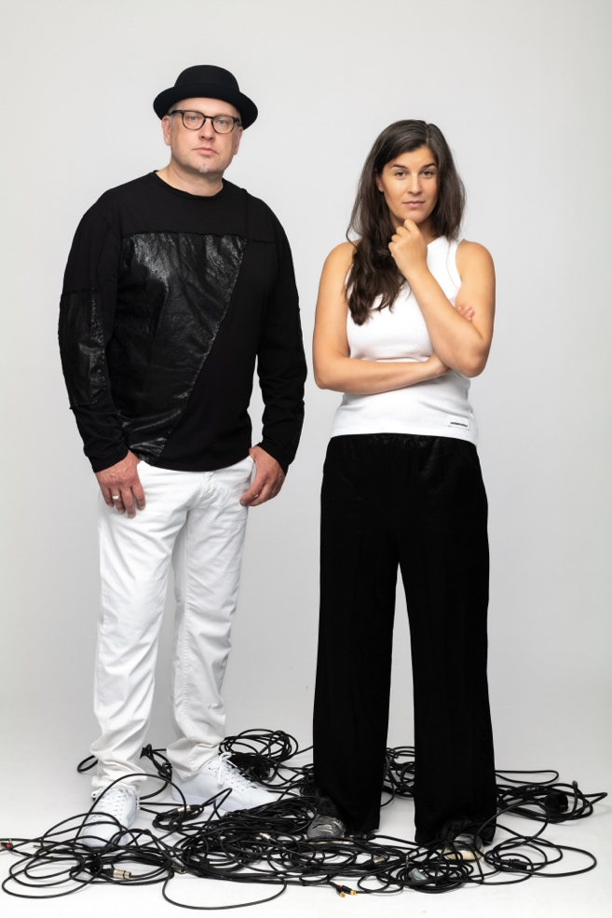

Foto: Lars Laion

Press Kit

www.gojo-mattner.de

Die Suche nach der Essenz, dem Kern der Dinge: Diese Aufgabe stellten sich sowohl Sängerin Filippa Gojo, als auch Saxophonist Stephan Mattner schon früh in ihrer jeweiligen musikalischen Entwicklung. So war es nur eine Frage der Zeit, dass die beiden in Köln ansässigen Musiker:innen dieses Erforschen gemeinsam fortsetzen.
Einerseits reduziert auf Stimme und Sopransaxophon, andererseits erweitert durch gezielt eingesetzte Effekte und Computer-Sounds, vereint das Duo Nukleus auch genau das: Die Reduktion auf das Wesentliche in Verbindung mit dem Abstrakten, dem nicht ganz Greifbaren. Auch die Verhältnisse der Ebenen sind in ständigem Wandel: Mal heben sich die Elemente klar voneinander ab, trennen sich unverkennbar in Begleitung und Melodie, in Elektronik und Akustik, mal verschmelzen sie ohne hörbare Trennung miteinander.
Filippa Gojo – vocals, kaoss pad, keys

Als ihr Jazzgesang-Studium sie an die Hochschule für Musik und Tanz in Köln führte, war sie nach kurzer Zeit schon mit deutschen Jazz-Größen und renommierten Klangkörpern wie der WDR Bigband, sowie ihrem eigenen Quartett mitten im Geschehen.
Weitere Inspirationen und Erfahrungen sammelte sie bei einem Auslandssemester am “Conservatorium van Amsterdam” im Wintersemester 2010/2011.
Nach ihrem Diplomabschluss in Jazzgesang an der Hochschule für Musik und Tanz in Köln machte Filippa ihren Master ebenfalls in ihrer Wahlheimat. 2014 wurde sie als erste Sängerin mit dem Förderstipendium der Stadt Köln für Jazz und improvisierte Musik, dem Horst und Gretl Will Stipendium, ausgezeichnet, 2015 erhielt sie mit ihrem “Filippa Gojo Quartett” sowohl den Bandpreis des NEUEN DEUTSCHEN JAZZPREISES, als auch den SOLISTENPREIS.

Seit 2023 ist Filippa Gojo Professorin an der Hochschule für Musik Nürnberg.

“This music touched my soul” (Kenny Garrett)

“(…) Und das können auch nur ganz wenige Sängerinnen: das Unsagbare dem Klang und einer äußerst differenzierten Rhythmik anvertrauen” (Hans-Jürgen Linke, FAZ)

“Filippa Gojos Stärke ist es, sich das Intuitive, Ursprüngliche bewahrt zu haben und dabei trotzdem ihre Stimme in geschulten, stilsicheren Bahnen zu bewegen.” (Anja Buchmann, DLF)

Stephan Mattner – sopransax, computer, keys

studierte an der Musikhochschule Detmold/Abteilung Dortmund klassisches Saxophon und Instrumentalpädagogik und Jazzsaxophon an der Folkwanghochschule Essen bei Prof. Hugo Read und Matthias Nadolny.
Während des Studiums besuchte er Kurse wie z.B. „Tage für neue Musik Darmstadt“, war Mitglied im LandesJugendJazzOrchester NRW und lehrte als Assistenzdozent an der Musikhochschule Dortmund.
Konzerte führten ihn mit den verschiedensten Formationen und Musikern durch so gut wie alle Clubs und Festivals innerhalb Deutschlands sowie verschiedene Länder Europas und Australien.
Beim Internationalen Jazzfestival Montreux war er Halbfinalist bei der angeschlossenen International Saxophone Competition. Rundfunk- und Fernsehaufnahmen und Übertragungen vom WDR, MDR, BR, Deutschlandfunk.
Neben verschieden Jurorentätigkeiten wie bei der Bundesbegegnung Jugend Jazzt und beim Landes-Orchesterwettbewerb NRW hält er einen Lehrauftrag für Saxophon an der Universität Siegen inne.
Er war Gast in der WDR-Big Band, dem Cologne Contemporary Jazz Orchestra u.a. mit Nils Wogram, Gwilym Simcock, Mark Wingfield, Joachim Ulrich, Darcy James Argue, Jürgen Friedrich, Florian Ross, Frank Rheinshagen, Marko Lackner, Christoph Eidens, Niels Klein, Nicolas Simion, Sherisse Rogers, Martin Sasse, Sabine Kühlich, Frank Wunsch, Claudius Valk, Christina Fuchs Big Band, Christian Thomé, Caroline Thons Thoneline Orchestra, Big Band Convention Köln, etc.

Roland Spiegel: Bayerischer Rundfunk in der Sendung Jazztime BR-Klassik vom 27.6.2014
„… gehört zu den herausragenden Solisten der deutschen Jazzszene …“

Contact
Stephan Mattner
+49 174 10 200 89
info@stephan-mattner.de

www.gojo-mattner.de

